
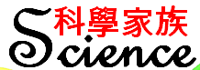
第四顆蘋果的力量
校名：陽明國中
指導老師：劉書伶
一、旨趣:
打從出生開始，一切都是那麼美好，直到國中開始才有好大的讀書壓力啊!咦?是這樣嘛!?其實我們一直生活在巨大的─「大氣壓力」下喔!雖然很難察覺，但藉由以下的活動來體驗大氣壓力的大小吧!
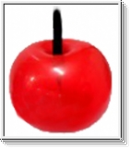
二、實驗器材:
蘋果氣球、橡皮筋、打氣筒；600ml裝水寶特瓶；通馬桶吸盤*2；6L礦泉水瓶、水龍頭、水管、梯子

三、製作、活動過程:
1.蘋果氣球:
(1)將氣球吹氣，不要吹滿。用手將吹氣口綁緊（打死結），盡量綁外側一點。
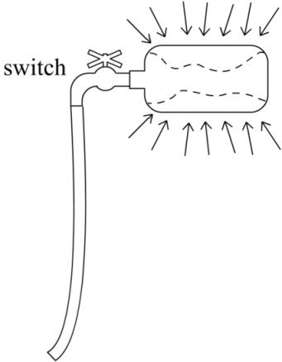
(2)用食指將綁緊的吹氣口往內壓。用另一隻手，從尾巴地方抓住氣球頭，再用塑膠繩綁緊。蘋果氣球完成。
(3)挑戰:使用蘋果氣球將裝水的保特瓶提起來。
2.現代馬德堡半球:
挑戰:將兩個通馬桶吸盤兩兩相對，用力吸緊後，並再把它們拉開來。
3.大氣壓力超級大
示範實驗:將6L礦泉水瓶充滿水，然後提高放在梯子上，打開水龍頭可見到6L礦泉水瓶被壓扁。

四、原理探討
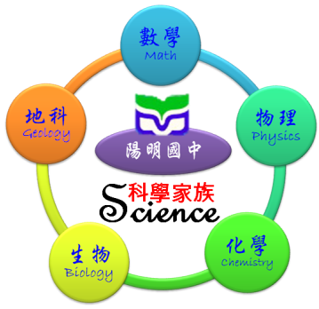
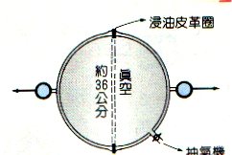
大氣壓力是空氣的重量壓在地球表面所引起的，一般來說，平地上每平方公分大約有 1.0336公斤重的力量壓在上面。1.透過壓縮「蘋果氣球」底部凹處，產生內外的大氣壓力差，外面的大氣壓力將蘋果氣球緊壓在裝水的寶特瓶上，故可將水瓶提起。2.兩個通馬桶吸盤相對，要使其分開來，就像德國馬德堡半球的實驗，必須克服壓在通馬桶吸盤上的大氣壓力，才能分開。3.當水從水管流出來後，保特瓶內會形成真空，因為有外在的大氣壓力，即把保特瓶壓扁了。

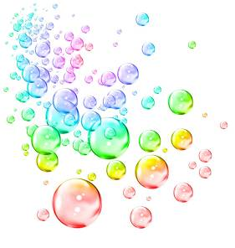
泡泡噴泉
校名：陽明國中
指導老師：洪肇儀

一.旨趣：
將含有醋與數滴沙拉脫的溶液倒入盛有小蘇打水溶液的高筒狀容器中，在倒入之瞬間馬上產生大量的泡泡自容器底部衝上來，宛如小小噴泉喔！

二.實驗器材：
食用醋﹝ 5% 之醋酸（CH₃COOH, Acetic Acid）溶液。﹞
小蘇打(Sodium Bicarbonate, NaHCO₃，市售有小蘇打粉，為一焙用鹼）
市售沙拉脫少量（或其他可產生泡沫之清潔劑）
100mL量筒一個、蒸餾水若干、小燒杯二個、水槽一個、玻棒一支

三.活動過程：
1.配置 50 ｍL 的溶液 Ａ：將 1 茶匙的沙拉脫加入盛有 50 ｍL 食用醋（醋酸溶液）之燒杯
2.配置 50 ｍL 的溶液 Ｂ：在盛有 50 ｍL 蒸餾水的高筒狀容器（如：500 ｍL 量筒）中，加入 1 茶匙的小蘇打粉，攪拌使小蘇打溶解於水中
3.將溶液 Ａ 加入盛有溶液 Ｂ 之容器內。
4. 倒入之瞬間馬上產生大量的泡泡自容器底部衝上來，如同自製的小噴泉。
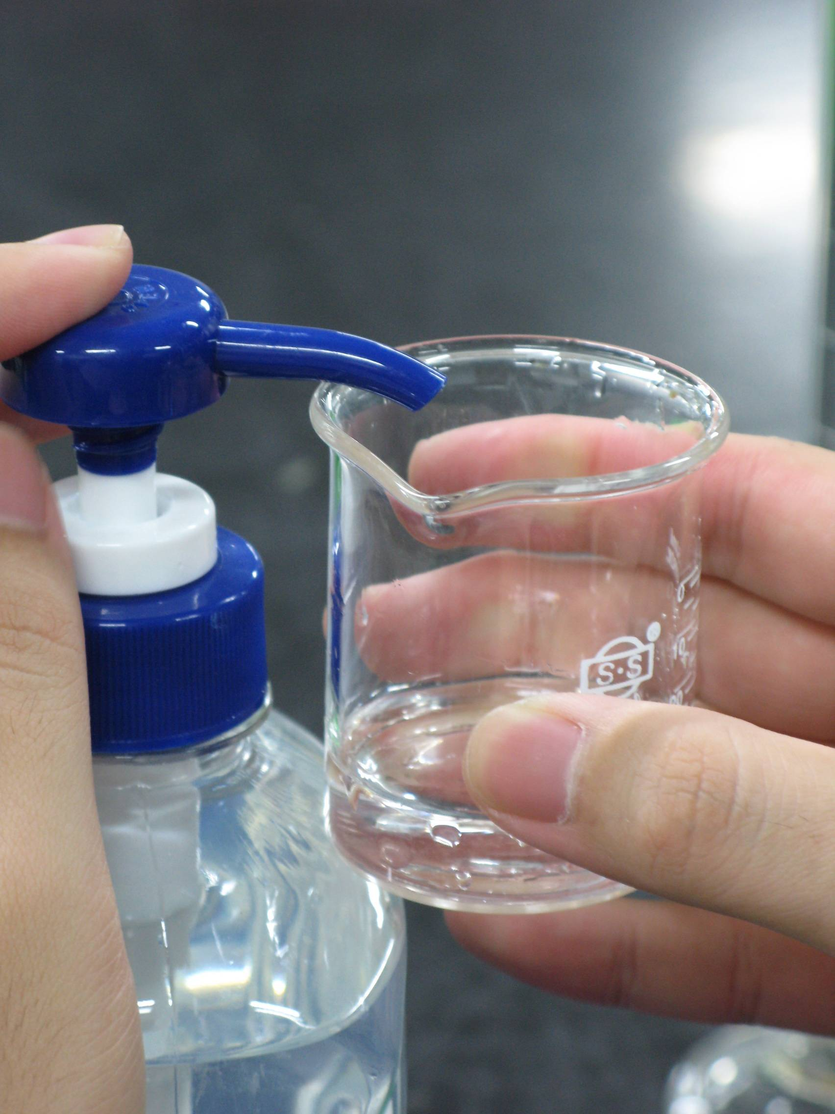
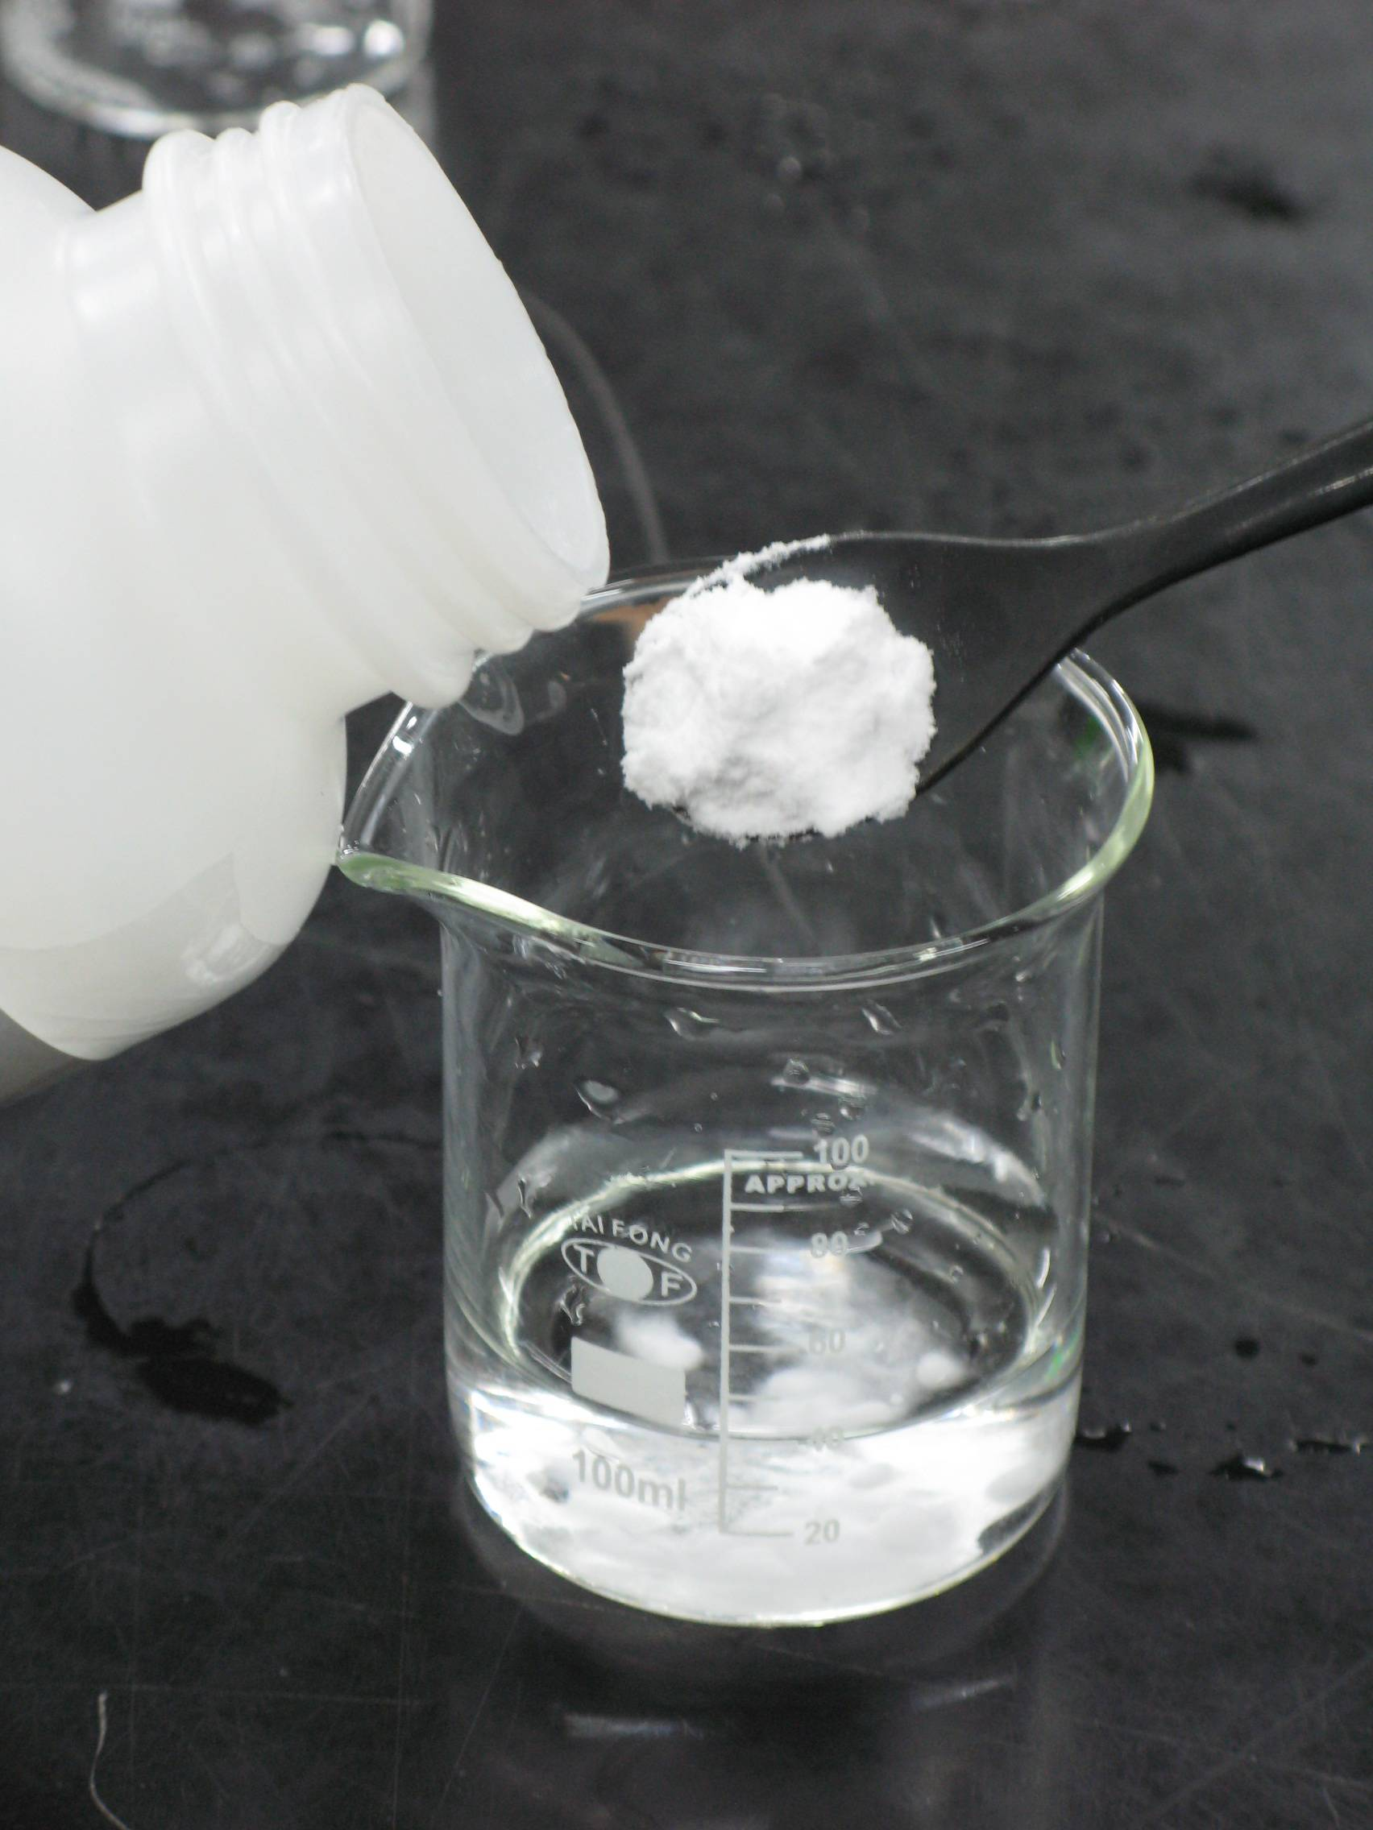
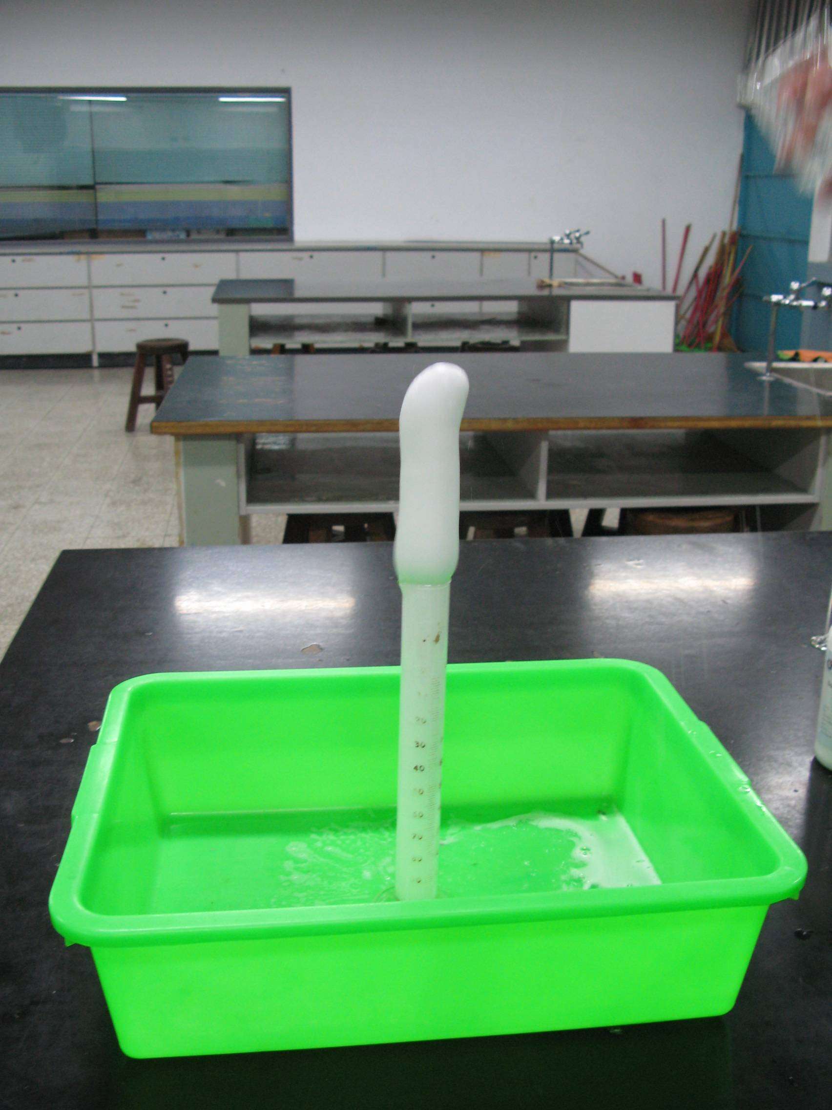

四.原理探討
這個實驗是醋酸溶液內的醋酸(CH₃COOH)和小蘇打(NaHCO₃)作用而產生 CO₂，其反應式為：H＋_{(aq)} + HCO₃⁻_{(aq)} → CO_{2(g)} + H₂O_{(l}
而沙拉脫在本實驗中並沒有參予反應，在此反應中是藉由清潔劑的起泡性來捕捉二氧化碳，使泡泡生成，並宛如形成噴泉。
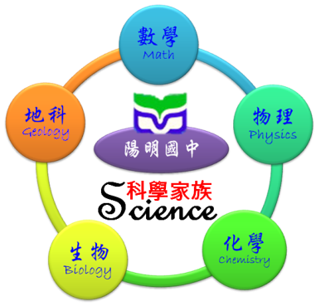

自製彈跳球
校名：陽明國中
指導老師：洪肇儀

一.旨趣：
小皮球在地上彈呀彈，玩具店也有一些會彈跳的小球，他們的外表都是硬的，但你能想像用液體如水般的東西會彈跳嗎，這次的實驗會交你如何製作簡單的彈跳球。
二.實驗器材：
50ml燒杯一個、玻棒一枝、膠水(聚乙稀醇 PVA)、飽和硼砂水溶液。
三.活動過程：
1.量取透明膠水(PVA)5ml，置入一燒杯。
2.量取硼砂飽和水溶液2.5ml，慢慢加入步驟1.的透明膠水中中，並且用玻棒慢慢攪拌。
3.攪拌至膠水慢慢膠結固化後，用手將之拿出來，並搓揉成自己想要的彈跳球，小心不要把空氣搓揉進去。
4.放置約5~10分鐘等彈跳球乾掉即完成。
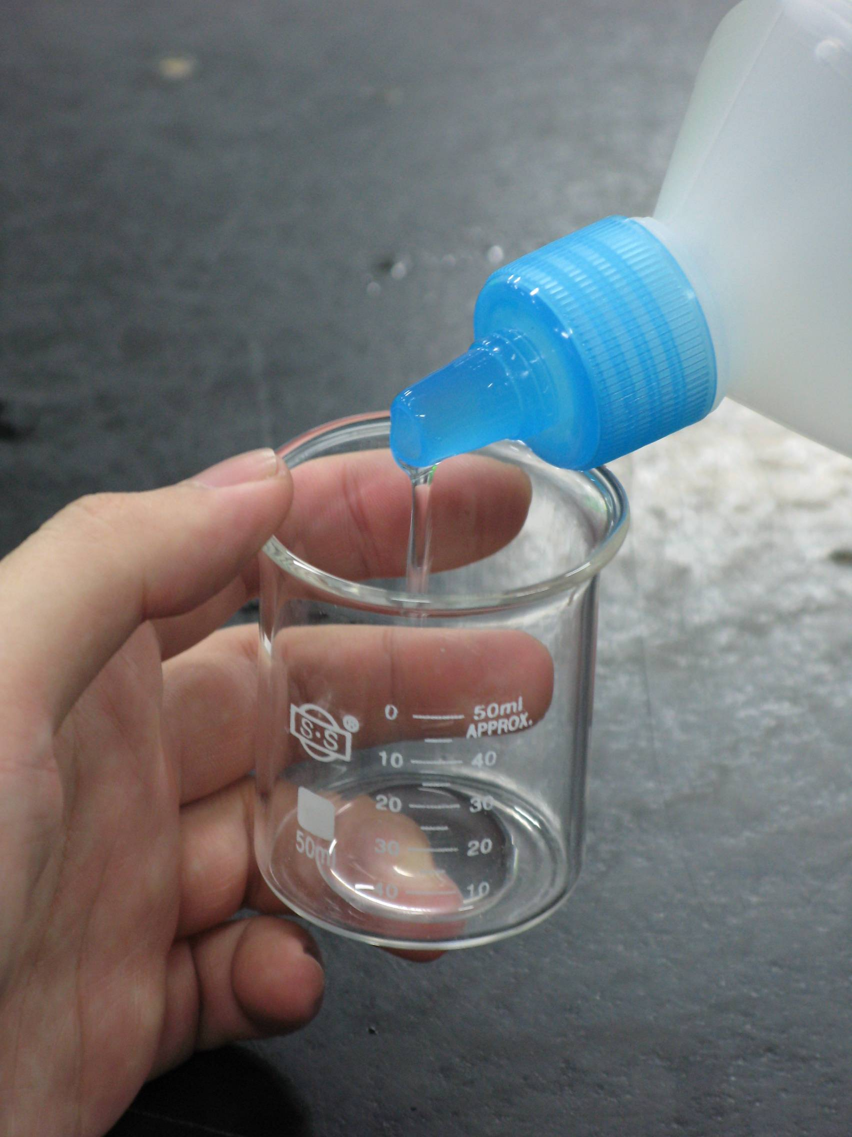
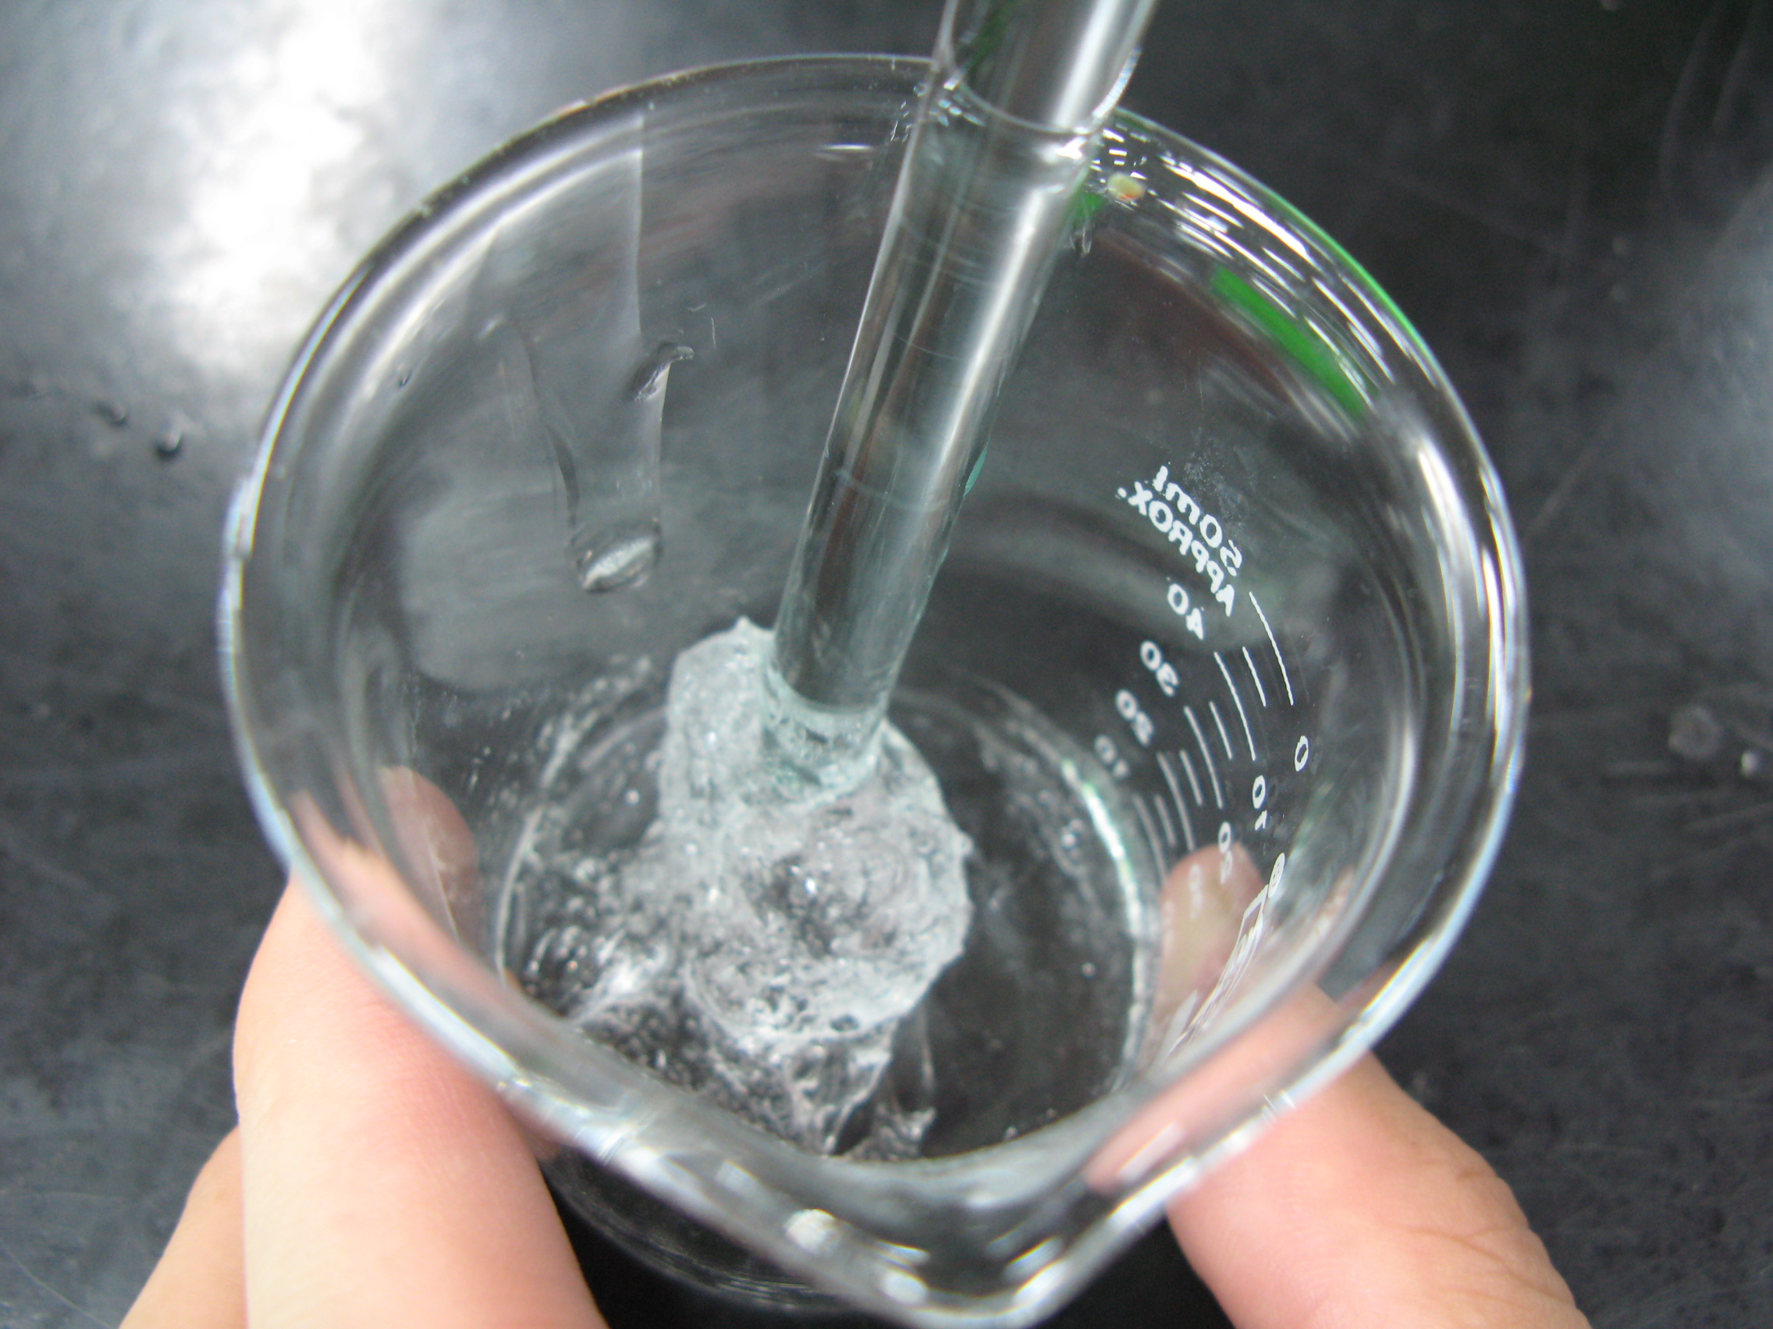
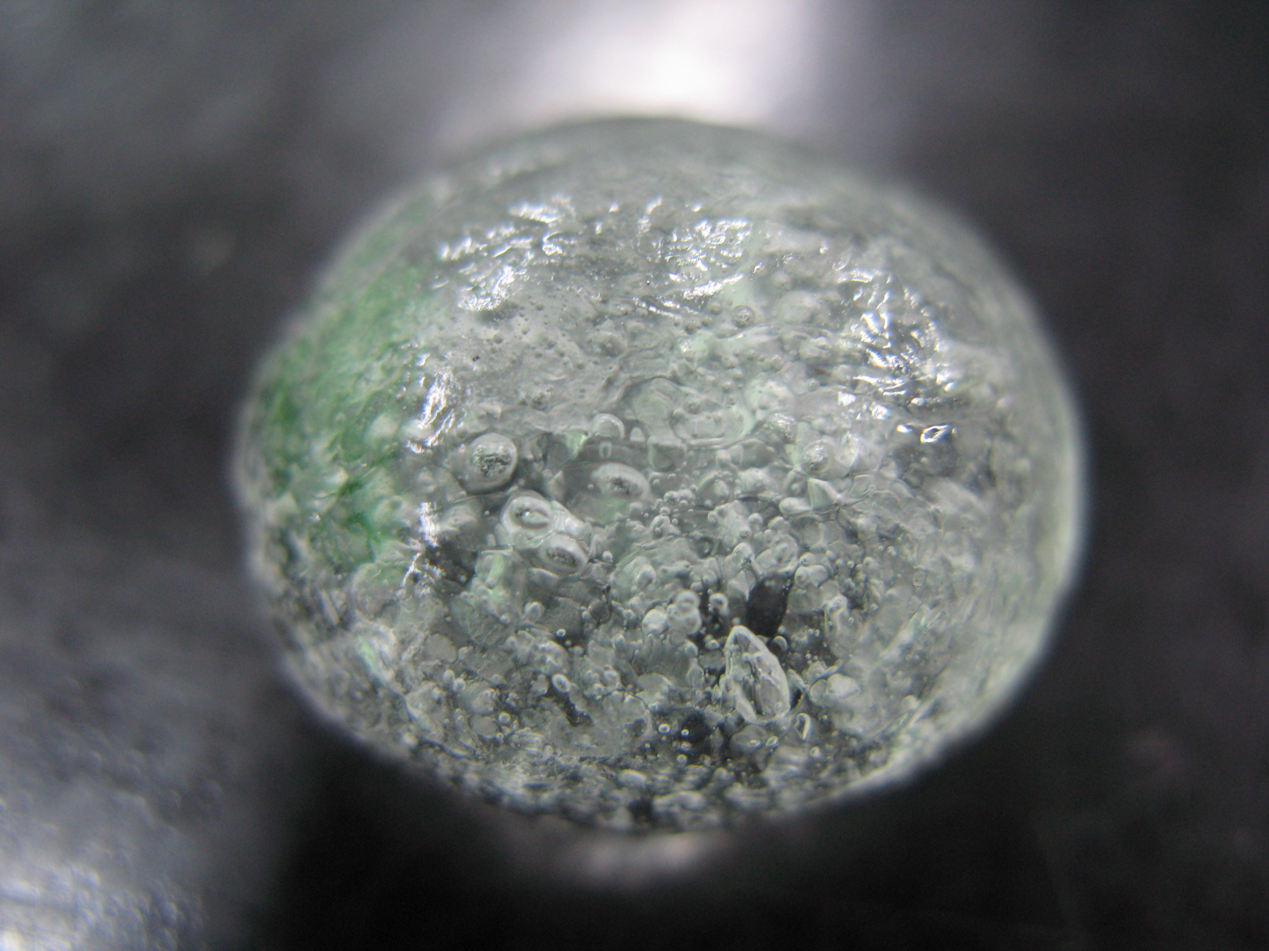
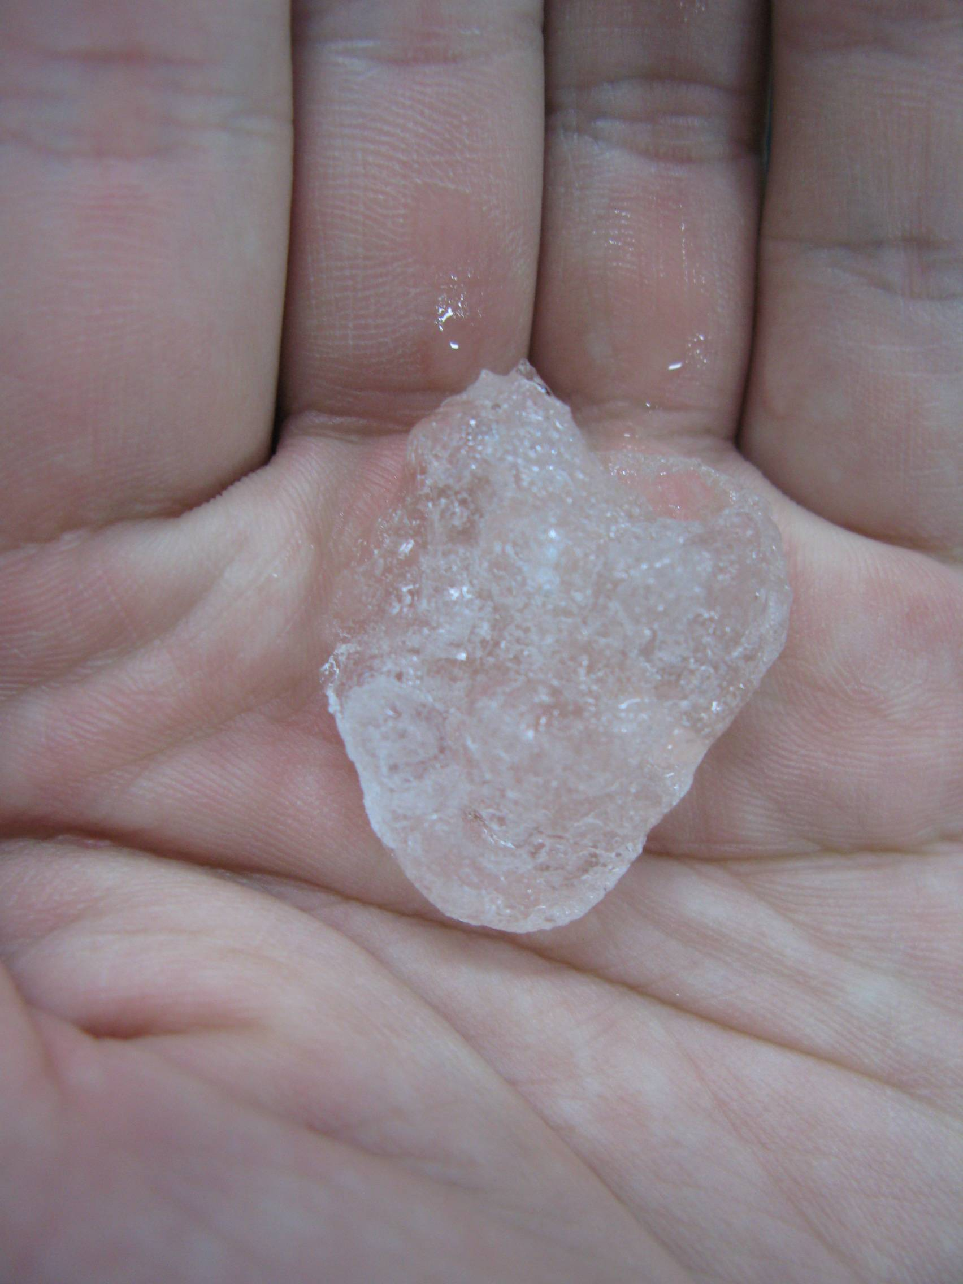
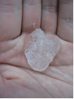

四.原理探討
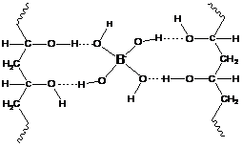
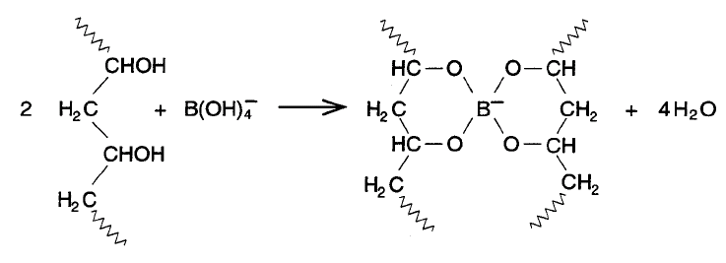
將硼砂(Na2B4O7)溶於水中將產生硼酸(H3BO3 )，並於水溶液中進而生成硼酸根離子(B(OH)4-)，而透明膠水水內含有聚乙稀醇（PVA），是一種可溶於水的塑膠，當聚乙稀醇遇到了硼酸根離子後，硼酸根離子會使溶在水中的聚乙稀醇分子纏在一起﹝交聯作用﹞，兩者將產生化學變化而使黏性消失，就可做成簡易彈力球。
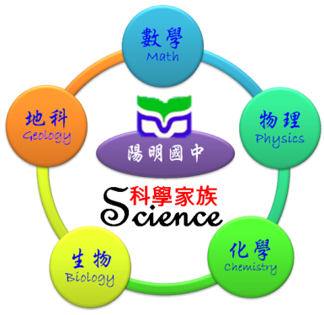
聚乙烯醇與硼酸根離子B(OH)4- 聚乙烯醇與硼酸根B(OH)4-
進行縮合反應的交聯作用 形成氫鍵的交聯作用

